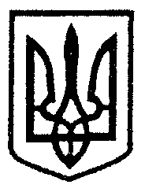

МІНІСТЕРСТВО ОСВІТИ І НАУКИ, МОЛОДІ ТА СПОРТУ УКРАЇНИ
НАКАЗ
м. Київ
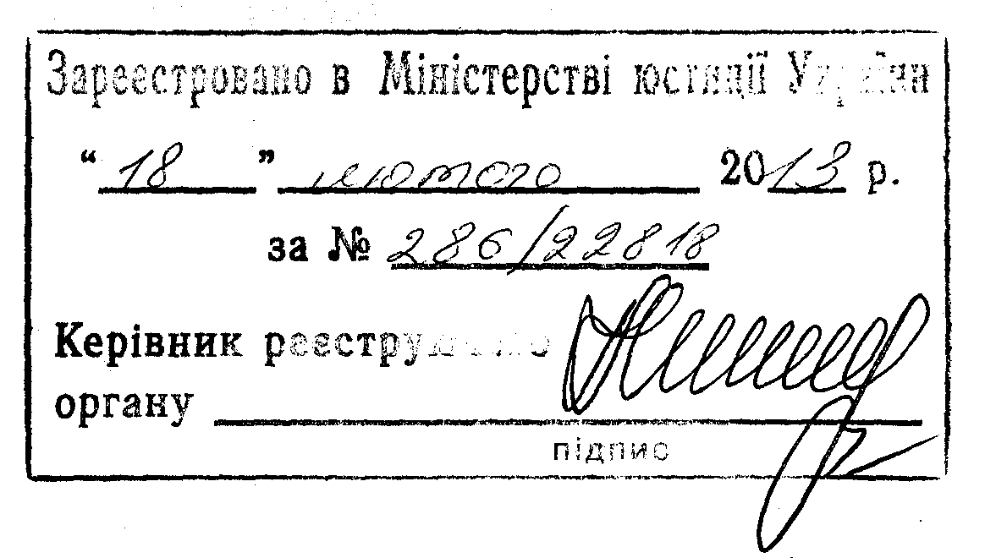
04.02.2013 № 80

Про затвердження Положення про
Всеукраїнський конкурс на кращу
Туристсько - краєзнавчу експедицію
учнівської молоді з активним способом
пересування «Мій рідний край»

Відповідно до статей 4, 6 Закону України «Про позашкільну освіту», підпункту 14 пункту 4 Положення про Міністерство освіти і науки, молоді та спорту України, затвердженого Указом Президента України від 08 квітня 2011 року № 410, та з метою залучення учнівської молоді до активних форм краєзнавчо - пошукової роботи, удосконалення змісту і засобів громадянського та патріотичного виховання підростаючого покоління засобами туристсько - краєзнавчої роботи

НАКАЗУЮ:

1. Затвердити Положення про Всеукраїнський конкурс на кращу туристсько - краєзнавчу експедицію учнівської молоді з активним способом пересування «Мій рідний край» (далі – Конкурс), що додається.

2. Міністерству освіти і науки, молоді та спорту Автономної Республіки Крим, управлінням, департаментам освіти і науки обласних, Київської та Севастопольської міських державних адміністрацій:
2.1. Вжити протягом 2013 року організаційних заходів щодо участі навчальних закладів у I турі Конкурсу.

2.2. Забезпечувати участь переможців I туру Конкурсу у II (Всеукраїнському) турі.

3. Відділу позашкільної освіти, виховної роботи та захисту прав дитини (Середницька А.Д.), Українському державному центру туризму і краєзнавства учнівської молоді (Савченко Н.В.):

3.1. Здійснювати організаційно–методичне забезпечення Конкурсу.

3.2. Забезпечити проведення II (Всеукраїнського) туру Конкурсу.

4. Департаменту професійно - технічної освіти (Супрун В.В.) забезпечити подання цього наказу в установленому законодавством порядку на державну реєстрацію до Міністерства юстиції України.

5. Контроль за виконанням цього наказу покласти на заступника Міністра Жебровського Б.М.

6. Цей наказ набирає чинності з дня його офіційного опублікування.

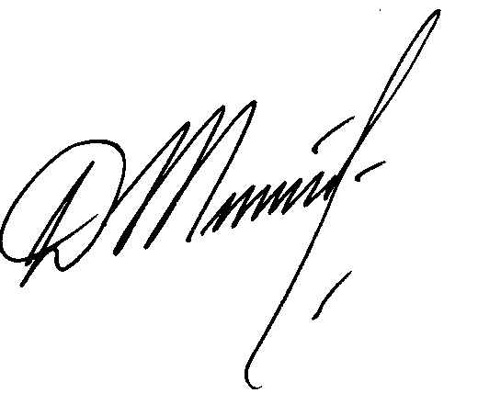

Міністр Д. В. Табачник

ЗАТВЕРДЖЕНО
Наказ Міністерства освіти і науки,
молоді та спорту України
04 лютого 2013 року № 80

ПОЛОЖЕННЯ
про Всеукраїнський конкурс на кращу туристсько-краєзнавчу
експедицію учнівської молоді з активним способом пересування
«Мій рідний край»

І . Загальні положення

1.1. Це Положення визначає порядок організації та проведення Всеукраїнського конкурсу на кращу туристсько-краєзнавчу експедицію учнівської молоді з активним способом пересування «Мій рідний край» (далі - Конкурс).

1.2. Конкурс проводиться щорічно з метою залучення учнівської молоді до активної краєзнавчої та пошуково-дослідницької роботи з вивчення історичного минулого, духовної та культурної спадщини українського народу, природного різноманіття рідного краю тощо.

1.3. Основними завданнями Конкурсу є:
удосконалення форм та засобів туристсько-краєзнавчої роботи;
стимулювання розвитку різних напрямів краєзнавчих досліджень та видів спортивного туризму серед учнівської молоді;
поліпшення змісту туристсько-краєзнавчих подорожей, оволодіння учасниками Конкурсу практичними навичками польових краєзнавчих досліджень;
формування тематичних каталогів експедиційних маршрутів;
активізація експедиційної роботи;
виявлення та розповсюдження кращого досвіду проведення краєзнавчих експедицій з активним способом пересування;
визначення кращих команд учнівської молоді за підсумками Конкурсу.

1.4. Конкурс проводиться на добровільних засадах і є відкритим для учнів загальноосвітніх, професійно-технічних і позашкільних навчальних закладів, студентів вищих навчальних закладів I - IV рівнів акредитації.

1.5. Загальне керівництво Конкурсом здійснює Міністерство освіти і науки, молоді та спорту України.
Організаційно-методичне забезпечення проведення Конкурсу здійснює Український державний центр туризму і краєзнавства учнівської молоді (далі – Центр).

1.6. В Автономній Республіці Крим, областях, містах Києві та Севастополі керівництво Конкурсом здійснюють відповідно Міністерство освіти і науки, молоді та спорту Автономної Республіки Крим, управління освіти і науки обласних, Київської та Севастопольської міських державних адміністрацій.
Організаційно-методичне забезпечення проведення Конкурсу в Автономній Республіці Крим, областях, містах Києві та Севастополі здійснюють Кримський республіканський, обласні, Київський та Севастопольській міські центри туризму і краєзнавства учнівської молоді, станції юних туристів.

1.7. До проведення Конкурсу залучаються Національна спілка краєзнавців України, Українське географічне товариство, Федерація спортивного туризму України, Спілка геологів України, інші заінтересовані установи та організації (за згодою).

1.8. Інформація про проведення Конкурсу розміщується на сайті Центру, а також у засобах масової інформації не пізніше ніж за один місяць до початку його проведення.

II. Порядок і строки проведення Конкурсу

2.1. Конкурс проводиться у два тури:
I тур, який проводиться в Автономній Республіці Крим, областях, містах Києві та Севастополі до 30 грудня поточного року;
II тур, який проводиться Центром у місті Києві щороку до 15 березня.

2.2. Для участі в I турі Конкурсу необхідно надіслати звіти про проведені експедиції на адресу Кримського республіканського, обласних, Київського та Севастопольського міських центрів туризму і краєзнавства учнівської молоді, станцій юних туристів до 01 грудня поточного року.
Журі Конкурсу розглядає подані учасниками I туру звіти про проведені експедиції та визначає переможців та призерів.

2.3. Для участі у II (Всеукраїнському) турі Конкурсу необхідно подати такі документи та матеріали:
заявку на участь звіту(ів) туристсько-краєзнавчої групи, завірену печаткою організації (установи), що проводила І тур, за формою згідно з додатком до цього Положення, яка подається на паперовому та електронному (у форматі RTF) носіях інформації;
звіти про експедиції переможців та призерів І туру Конкурсу;
оригінали маршрутних книжок (маршрутних листів) з відмітками про проходження маршруту.
Зазначені документи надсилаються до 01 лютого на адресу Центру (01135, м. Київ-135, а/с 190) з поміткою «На конкурс «Мій рідний край».

2.4. Звіти, надіслані на ІІ тур Конкурсу, не повертаються і зберігаються в бібліотеці Центру. За умови надання копії звіту оригінал може бути повернуто після закінчення Конкурсу. Маршрутні документи повертаються на вимогу учасників Конкурсу.

2.5. Програма проведення Конкурсу передбачає участь у ньому туристсько-краєзнавчих груп, які взяли участь у краєзнавчих експедиціях з історичного, географічного, екологічного, геологічного, літературного краєзнавства, археології, фольклору, етнографії, народознавства тощо, проведених відповідно до цього Положення, і відповідають вимогам до туристсько-спортивних походів 1 - 3 ступенів та І категорії складності.
Маршрути туристсько-краєзнавчих груп мають бути лінійного або кільцевого характеру, радіальні виходи повинні складати не більше 30% його загальної протяжності.

III. Учасники Конкурсу

3.1. У Конкурсі беруть участь туристсько-краєзнавчі групи учнівської молоді, які з 01 вересня минулого року до 31 серпня поточного року провели з урахуванням вимог Правил проведення туристських подорожей з учнівською та студентською молоддю України, затверджених наказом Міністерства освіти України від 06 квітня 1999 року № 96, зареєстрованих у Міністерстві юстиції України 20 травня 1999 року за № 320/3613 (у редакції наказу Міністерства освіти і науки України від 24 березня 2006 року № 237), туристсько-краєзнавчі експедиції з активним способом пересування на території будь-якої адміністративно-територіальної одиниці України або на території інших країн та вчасно подали звіти про їх проведення.

3.2. Учасниками ІІ туру Конкурсу є переможці та призери І туру Конкурсу, але не більше трьох учасників від кожної адміністративно-територіальної одиниці.

IV. Журі Конкурсу

4.1. З метою забезпечення об’єктивної оцінки результатів Конкурсу у І та ІІ турах створюються журі.
Склад журі І туру затверджують Міністерство освіти і науки, молоді та спорту Автономної Республіки Крим, управління освіти і науки обласних, Київської та Севастопольської міських державних адміністрацій.
Склад журі ІІ туру затверджує Центр.

4.2. Журі Конкурсу формується з числа педагогів-краєзнавців загальноосвітніх та позашкільних навчальних закладів, науково-педагогічних працівників вищих навчальних закладів, представників наукових установ та громадських організацій (за згодою).
До складу журі Конкурсу не можуть входити особи, що є близькими особами учасників Конкурсу.

4.3. Журі Конкурсу очолює голова.
Голова журі:
організовує роботу членів журі;
проводить засідання журі;
бере участь у визначенні переможців і призерів Конкурсу;
затверджує список переможців і призерів Конкурсу.

V. Визначення, нагородження переможців і призерів, умови фінансування Конкурсу

5.1. Переможці та призери І та ІІ турів Конкурсу визначаються журі за найбільшою кількістю набраних ними балів:
перше місце не присуджується, якщо звіт не набрав 85% балів;
друге місце не присуджується, якщо звіт не набрав 75% балів;
третє місце не присуджується, якщо звіт не набрав 65% балів.
Загальна кількість переможців та призерів Конкурсу може становити до 30% від загальної кількості поданих звітів.

5.2. Призерами Конкурсу є учасники, які за кількістю набраних балів зайняли друге та третє місця.

5.3. Краєзнавча частина Конкурсу оцінюється методом експертної оцінки.

5.4. У спортивно-туристській частині Конкурсу оцінюється фотозвіт про проходження маршруту засобами певного виду спортивного туризму та методи проходження маршруту, викладені учасниками туристсько-краєзнавчої експедиції у звіті про експедицію.

5.5. Якщо маршрут, пройдений під час краєзнавчої експедиції, не відповідає заявленій складності або відсутнє рішення маршрутно-кваліфікаційної комісії, яка діє відповідно до Положення про туристські маршрутно-кваліфікаційні комісії навчальних закладів системи Міністерства освіти і науки України, затвердженого наказом Міністерства освіти і науки України від 16 травня 2005 року № 295, зареєстрованого в Міністерстві юстиції України 01 червня 2005 року за № 601/10881, про залік здійсненого походу, звіти таких учасників знімаються з Конкурсу.

5.6. Журі ІІ туру Конкурсу має право зняти до 20% балів за порушення техніки безпеки проходження маршруту, виявлені у звітах, поданих на Конкурс.

5.7. На підставі висновків журі І та ІІ турів Конкурсу учасники, звіти яких набрали найбільшу кількість балів, визначену пунктом 5.1 цього розділу, нагороджуються грамотами, дипломами, кубками, призами, екскурсійними поїздками тощо.

5.8. Переможці ІІ туру Конкурсу можуть нагороджуватися туристсько-екскурсійними поїздками або бути запрошеними до участі у тематичних змінах до Центрального табору туристського активу учнів Українського державного центру туризму і краєзнавства учнівської молоді (Закарпатська область).

5.9. Витрати на організацію та проведення експедицій, підведення підсумків та нагородження переможців І та ІІ турів Конкурсу здійснюються за рахунок коштів, не заборонених чинним законодавством України.
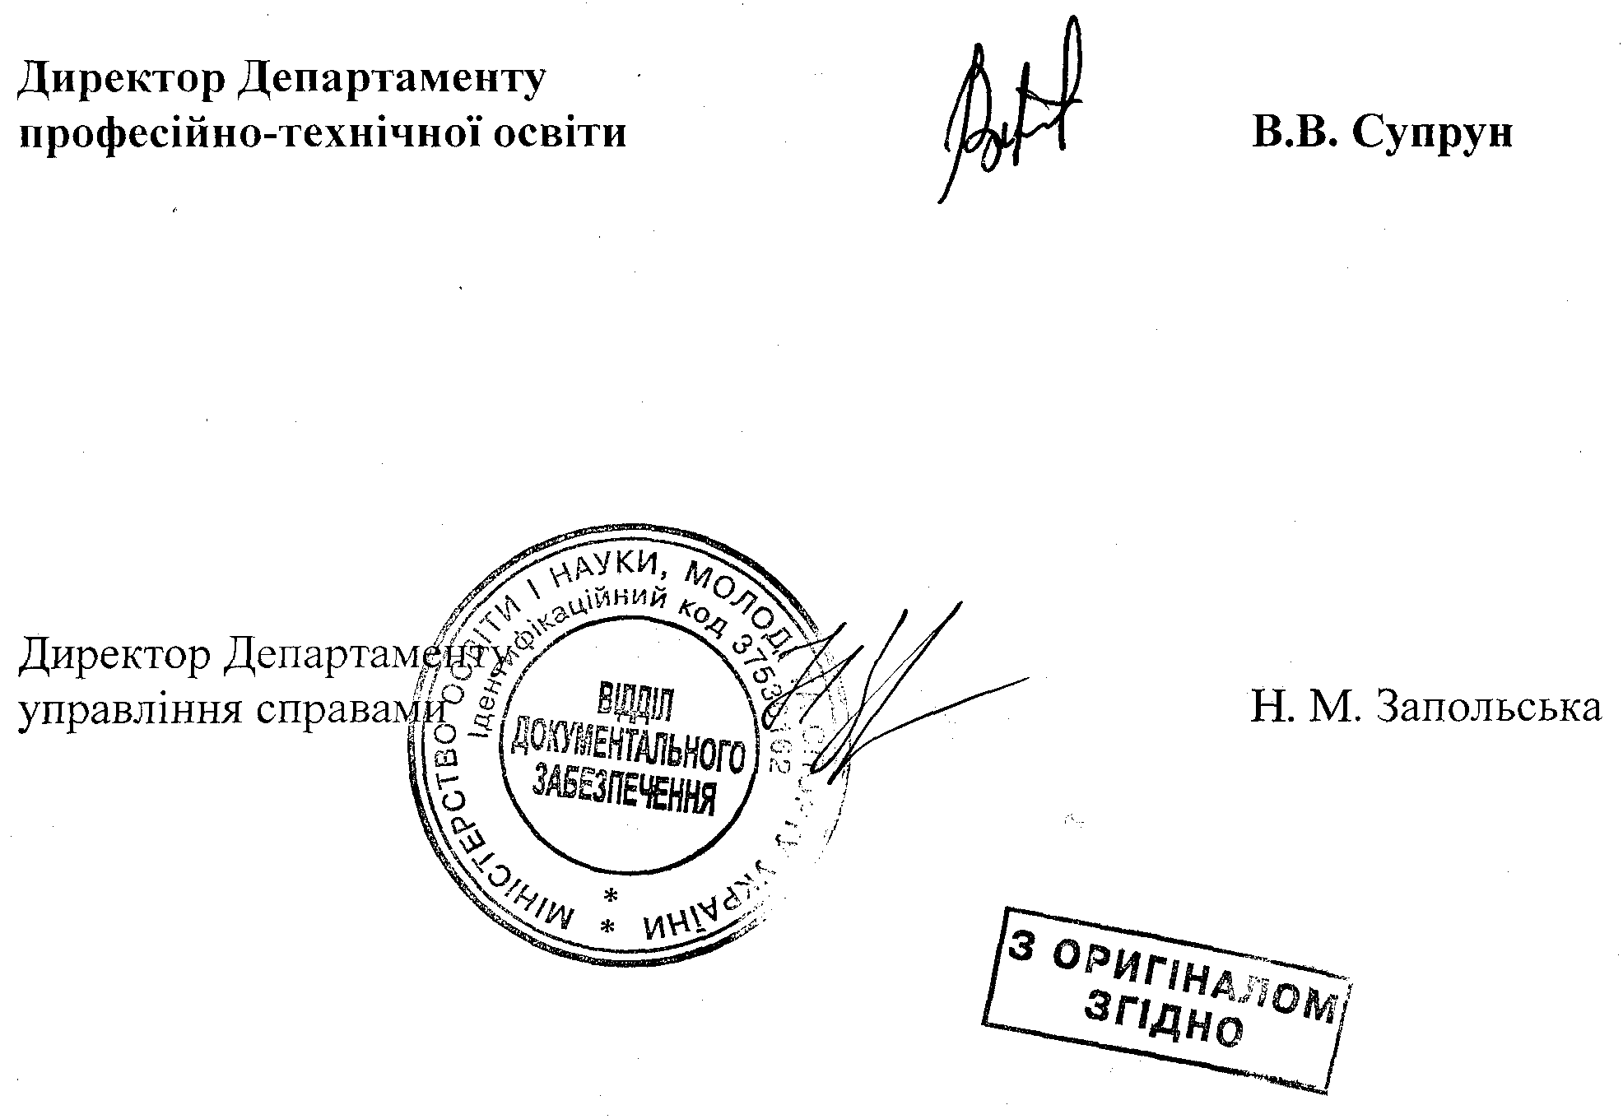
Додаток
до Положення про Всеукраїнський
конкурс на кращу туристсько-краєзнавчу
експедицію учнівської молоді з активним
способом пересування «Мій рідний край»

ЗАТВЕРДЖУЮ
Керівник організації (навчального закладу),
що направляє звіт

____________________/_____________/

М.П.

ЗАЯВКА
На участь звіту(ів) туристсько-краєзнавчої групи

__________________________________________
(назва адміністративно-територіальної одиниці)
у ІІ (Всеукраїнському) турі Конкурсу на кращу
туристсько-краєзнавчу експедицію учнівської молоді
з активним способом пересування «Мій рідний край»

№  з/п | Найменування  організації (навчального закладу), що провела(и) експедицію | Тема  експедиції | Напрям  краєзнавчих досліджень | Вид туризму та складність маршруту | П. І. Б. та підпис керівника експедиції
1 | 2 | 3 | 4 | 5 | 6

